

新龙大三班
2025年12月19日 星期五 晴

▲今日出勤
应到26人，实到24人，郑沫苒、黄文浩小朋友请假，希望请假的小朋友们能早日来园参加活动哦！

▲集体活动《科学：电流小精灵》
本次活动围绕“电路连接”核心经验，整合希沃平板数字化资源与灯泡、开关、电池等实物操作材料，构建“虚拟设计—实物验证”的双轨探究模式，契合大班幼儿“直观形象思维向抽象逻辑思维过渡”的认知特点。
希沃平板的电路设计功能，将抽象的电路连接顺序转化为可视化的操作界面，幼儿可通过拖拽、拼接等简单操作完成设计图绘制，降低了传统电路连接中“线路缠绕、接触不良”等操作难点，为幼儿自主探究提供安全、便捷的支持；灯泡、开关、电池等实物材料则为幼儿提供了亲身体验“设计—验证—调整”科学探究流程的载体，实现了数字化资源与传统操作材料的优势互补。
同时，活动资源紧扣《3-6岁儿童学习与发展指南》中科学领域“亲近自然，喜欢探究”的目标要求，既满足了幼儿动手操作的兴趣，又渗透了“电的简单应用”等生活化科学知识，具有较强的教育价值与可操作性。
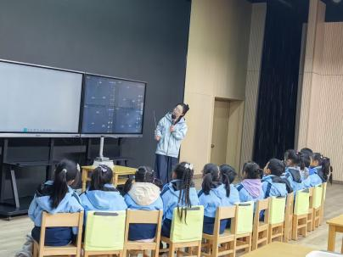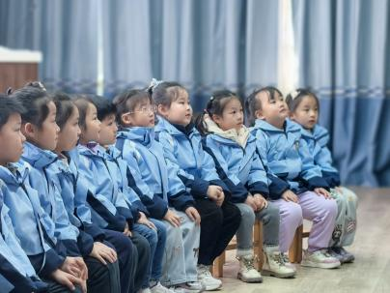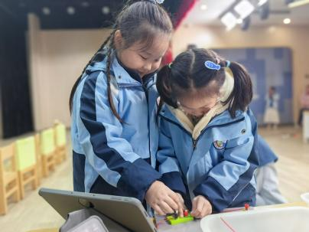
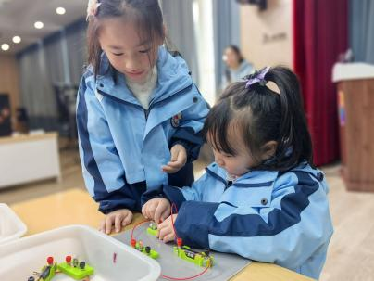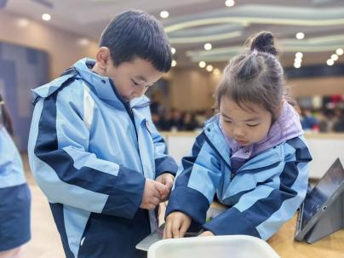

▲美术活动：冬日森林
本次活动以“冬日树林”为创作核心，整合撕贴材料（各色卡纸、皱纹纸）、粘土材料（多色轻粘土）及绘画工具（水彩笔、油画棒、颜料）等多元美术资源，构建“多元技法融合创作”的活动模式，契合大班幼儿美术创作的兴趣与能力发展需求。撕贴材料质地柔软、易于塑形，幼儿可通过手撕、拼贴的方式表现树林中树干的粗糙纹理、雪地的蓬松质感，降低了造型难度；多色轻粘土则为幼儿塑造树林里的动物形象（如松鼠、野兔、小鸟）提供了立体创作载体，幼儿能通过揉、搓、压、捏等动作赋予动物生动形态；水彩笔、油画棒等绘画工具可辅助幼儿点缀树枝上的积雪、天空中的雪花，丰富画面细节与色彩层次。

活动紧扣《3-6岁儿童学习与发展指南》艺术领域“喜欢进行艺术活动并大胆表现”的目标要求，将自然景观与动物形象相结合，既为幼儿提供了大胆表达审美感受的平台，又渗透了冬日自然现象的认知经验。多元材料的组合运用，打破了单一美术技法的局限，既能满足不同幼儿的创作偏好，又能引导幼儿在多种技法的尝试中提升艺术表现力与想象力。
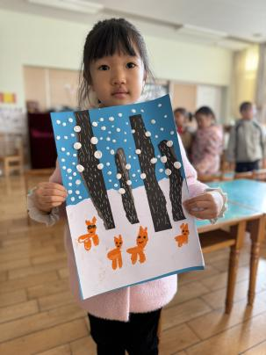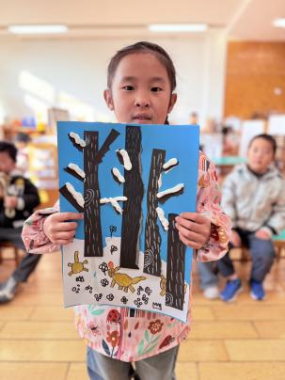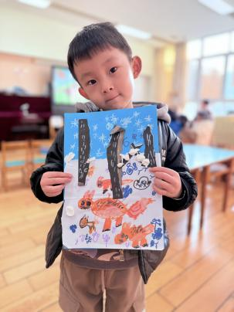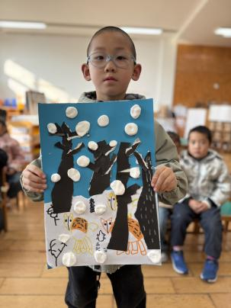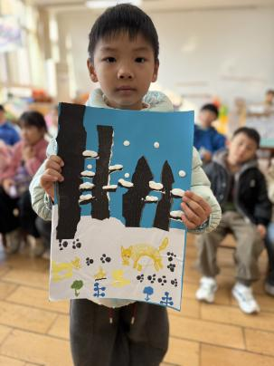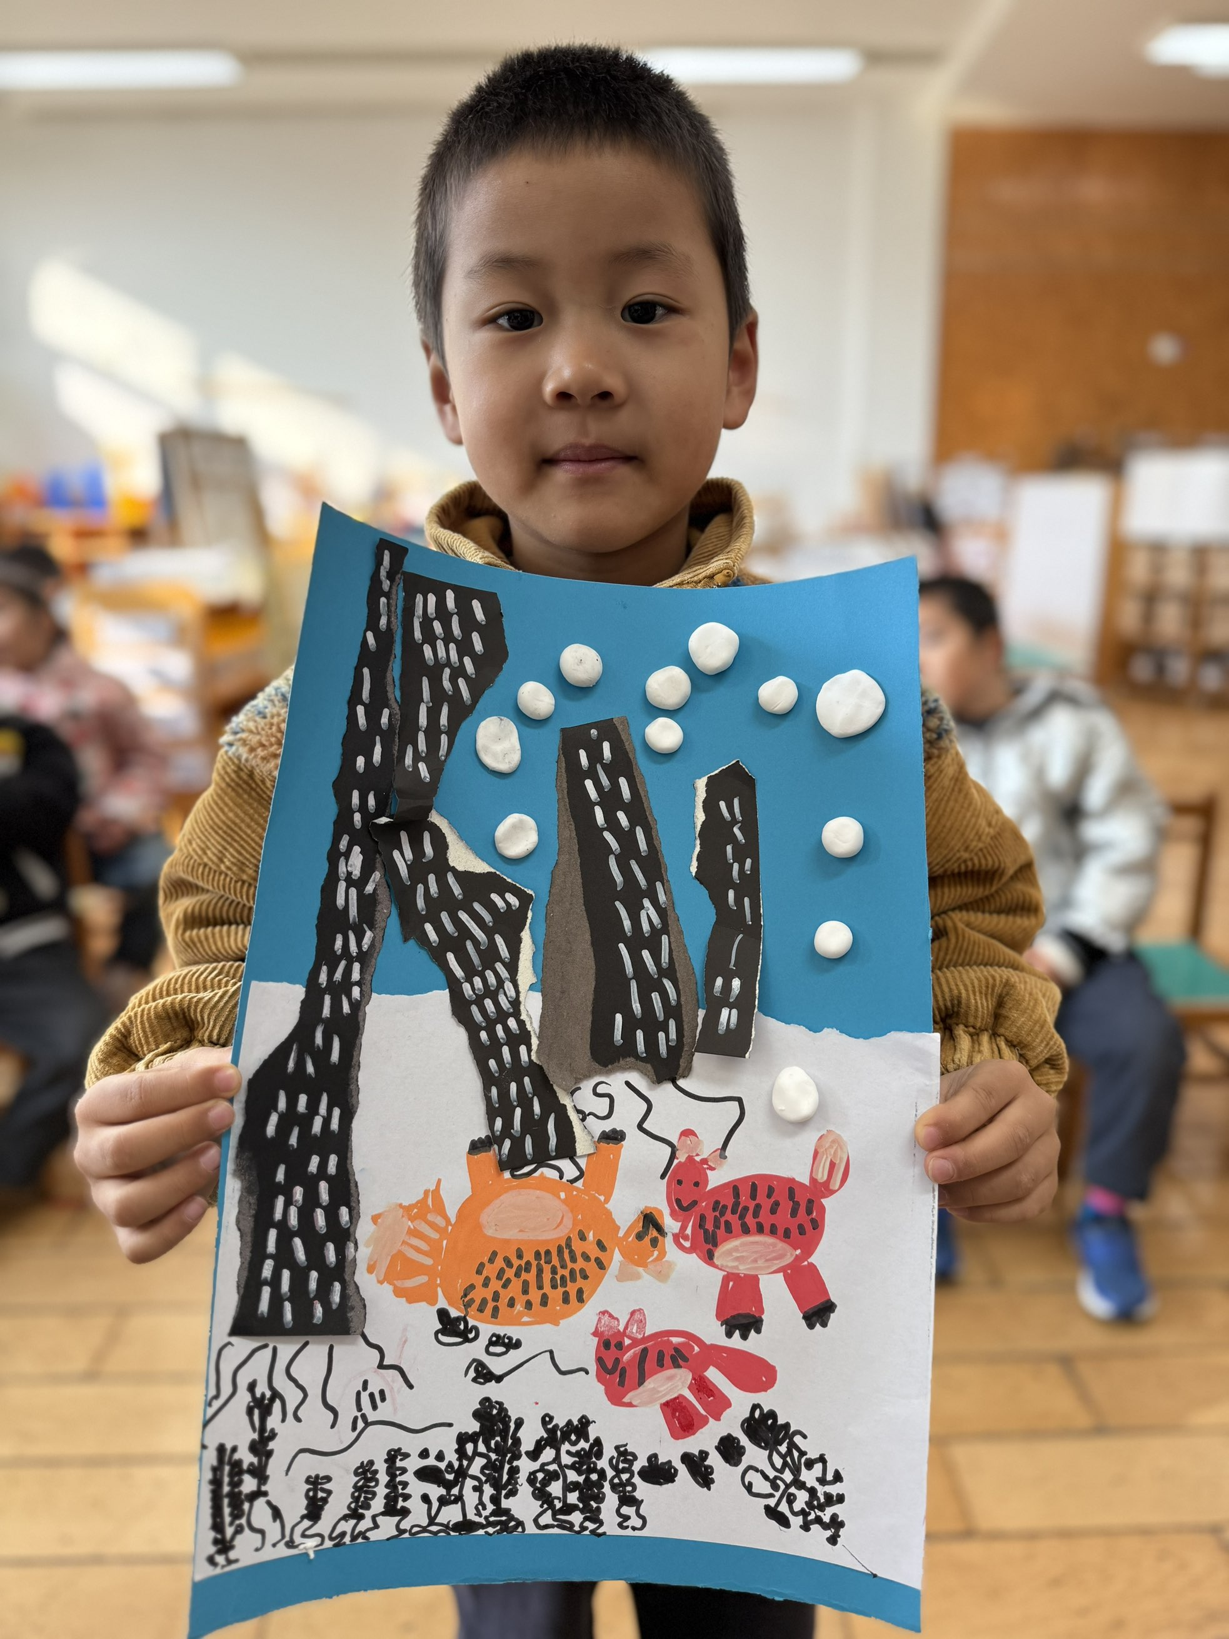

▲家园合作
- 今天周五不上延时班，大家15：48来接孩子哦！
- 近期午检发现，个别幼儿手指甲较长，指甲缝里还有黑色，请家长给孩子勤剪指甲哦！
3.最近甲流频发，周末尽量不要到人流量大的场所，必要外出带好口罩，到家勤洗手哦！

